Викторина по английскому языку «Now I know English»
Цель: закрепление имеющихся знаний в области английского языка посредством игровой ситуации.

Задачи:
Образовательная
- повышать познавательный интерес учащихся к языку через использование игровых моментов;
- закрепить умение употребления в речи разговорной речи;
- обучение навыкам восприятия на слух иностранных слов.
Развивающая
- развивать внимание и память учащихся;
- развивать умение работать в группе.
Воспитательная
- умение работать в сотрудничестве с другими;
- воспитывать уважительное отношение к другой культуре.
Комментарии: Урок проводится в виде соревнования, поэтому учащихся необходимо поделить на 2 – 3 команды (в зависимости от количества участников). Или можно провести викторину между учащимися 5 и 6 классов.

Ход занятия
1. Организационный момент. Приветствие.
Good morning, pupils! It’s a lovely day! I’m very glad to see you!
Let’s start our lesson!
Ребята, сегодня мы с вами немножко поиграем. Для этого мы поделились на 2 команды. Вам будут представлены различного рода задания, за выполнение которых вы получите баллы.
Представляю вам членов нашего сегодняшнего жюри, которые будут оценивать ваши баллы и в конце урока подведут итог и объявят команду-победителя.
Итак, для начала познакомимся.
2. Игра «Снежный ком»
Слушаем внимательно задание. Первый участник называет свое имя «My name is…». Второй участник повторяет имя первого и говорит свое «Her/His name is …. And my name is …». Третий участник говорит «Their names are…. And my name is…» И так далее. Команды выполняют задание по очереди. Выигрывает команда, которая справится с заданием без ошибок.
3. «Teachers»
Переходим к следующему заданию. Сейчас вы на некоторое время превратитесь в учителей английского языка. Вам нужно будет проверить диктант и найти и исправить ошибки.
Deer Jane!
Thank you four your letter. I am so glad what you wrote to I! Everyone is phine with me. I am prepare for entrance examz to the university. I would love to invite you to came and watch me next weak. Please let me know if this is convenient four you. I hope to sea you soon.
Your Jack.
Ключ:
Dear Jane!
Thank you for your letter. I am so glad that you wrote to me! Everything is fine with me. I am preparing for entrance exams to the university. I would like to invite you to come and see me next week. Please let me know if this is convenient for you. I hope to see you soon.
Your Jack.

4. «Mistakes»
Командам дается задание – убрать одно лишнее слово в каждой строчке. И нужно объяснить, почему это слово лишнее.
1. peach, pear, chicken, apple, banana
2. tail, cat, mouse, dog, rabbit
3. bird, airplane, kite, helicopter, bus
4. red, sun, green, purple, brown
5. cold, warm, dry, sky, cloudy
5. «Riddles»
Сlean, but not water,
White, but not snow,
Sweet, but not ice-cream,
What is it? (sugar)
What is found over your head but under your hat? (your hair)
There was a green house. Inside the green house there was a white house. Inside the white house there was a red house. Inside the red house there were lots of babies. What is it? (watermelon)
I am purple, yellow, red, and green
The King cannot reach me and neither can the Queen.
I show my colours after the rain
And only when the sun comes out again (a rainbow)

Look at my face and you see somebody
Look at my back and you see nobody. (a mirror)
6. «Poems»
Придумайте рифму к каждому слову. Например, take – cake, mother – another…
Pie - … (sky)
Phone - … (bone)
Book - … (cook, took)
Bad - … (dad, sad, mad)
Cat - … (fat)
7. «Translators»
Для каждой русской иди в первой колонке соответствует английское значение во второй колонке.
Без труда не вытащишь и рыбки из пруда. | A bird in the hand is worth two in the bush
Друг познается в беде . | A good Jack makes a good Jill.
У хорошего мужа и жена хороша. | A cat in gloves catches no mice.
Двум смертям не бывать, а одной не миновать. | A friend in need is a friend indeed.
Лучше синица в руках, чем журавль в небе. | A man can do no more than he can.
Выше головы не прыгнешь. | A man can die but once.
Ключ:
Без труда не вытащишь и рыбки из пруда. | A cat in gloves catches no mice.
Друг познается в беде . | A friend in need is a friend indeed.
У хорошего мужа и жена хороша. | A good Jack makes a good Jill.
Двум смертям не бывать, а одной не миновать. | A man can die but once.
Лучше синица в руках, чем журавль в небе. | A bird in the hand is worth two in the bush
Выше головы не прыгнешь. | A man can do no more than he can.
8. Придумайте как можно больше новых слов, используя буквы данного слова:
acknowledgement

9. Crossword “Sports”
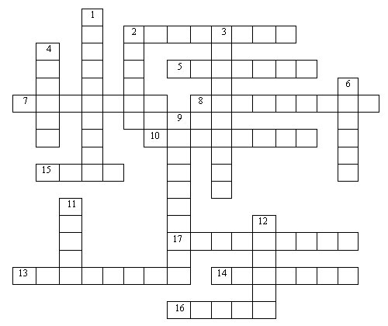
Horizontal: 2. Катание на санках. 5. Прыжки. 7. Бывает фигурное. 8. Игра с ракетками и воланчиком. 10. Спортивная игра с мячом. 13. Бейсбол. 14. Бег. 15. Гольф. 16. Шахматы. 17. Легкая атлетика.
Vertical: 1. Игра с двумя корзинами и мячом. 2. Катание на лыжах. 3. Гимнастика. 4. Зимняя игра с шайбой. 6. Вид борьбы на ринге. 9. Вид спортивной игры с сеткой, через которую кидают мяч. 11. Игра с мишенью и дротиками. 12. Игра с ракетками и мячиком.
Ключ:
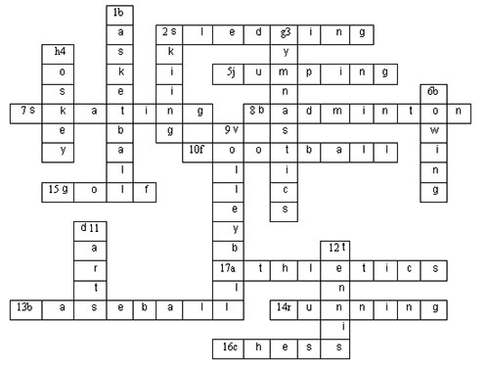
10. Заключение. Итог викторины.
На этом наша викторина подошла к концу! Жюри подводит итоги. Итак, выиграла команда…! Поздравляем вас!
Ну что, ребята, понравилась ли вам викторина? Какие задания вызвали у вас затруднения?
Thanks a lot for your work! Good bye!

